**脉冲星导航学术交流会征文第一轮通知**

# 一、会议介绍

**航天器自主导航具有极其重要的工程应用价值和战略研究意义，一方面可以减轻地面测控系统的工作负担，减少测控站的布设数量，降低航天器系统的建设和长期维持成本；另一方面，可以减少航天器对地面测控系统的依赖，增强系统的抗干扰和自主生存能力。航天器自主导航一直是世界各航天大国推动航天技术发展的动力和目标**。

**从航天器自主导航应具备自主完备性、实时操作性、不发信号、不依赖地面测控站和长时间运行等特征来看，X射线脉冲星导航是实现航天器自主导航系统的最具潜力的有效手段。X射线脉冲星导航能够为近地轨道、深空探测和星际飞行的各类航天器，以及无稠密大气行星表面巡游器提供位置、速度、时间和姿态等高精度导航参数信息，从而实现航天器自主运行与精密控制，日益成为各航天大国的热点研究领域。**

**为了总结我国“十二五”期间在X射线脉冲星导航领域的最新研究成果，特别是X射线脉冲星导航体制与算法、脉冲星联合观测技术、X射线脉冲星时间基准构建、X射线光子探测技术、X射线脉冲星导航模拟仿真技术等，促进X射线脉冲星导航技术进步，引领“十三五”期间X射线脉冲星导航技术的发展方向，推动X射线脉冲星导航技术的工程应用，航天科技集团公司五院五一三所作为北斗办X射线脉冲星导航探测器定点研制单位，在50周年所庆之际，联合中科院高能物理研究所、宇航学报、北京航空航天大学学报和光子学报等多家单位举办X射线脉冲星导航技术学术交流研讨会。会议以牵引国家重大科技项目需求，推动工程应用为特点，聚焦导航技术领域专家和科技团队，让科研人员在宽松舒畅的学术氛围中聆听大家报告，深入学习交流。**

**诚挚欢迎相关领域研究院所的科研人员以及大专院校的教师、研究生等踊跃投稿。会议将印制论文集，会议组委会评选优秀论文，并推荐至国家公开出版的优秀期刊宇航学报、北京航空航天大学学报和光子学报（EI收录）发表。**

# 二、组织结构

**1.主办单位：**

* + **航天科技集团公司五院五一三所**

**2.承办单位：**

* **航天科技集团公司五院五一三所**
* **中科院高能物理研究所**
* **宇航学报**
* **北京航空航天大学学报**
* **光子学报**

**3.大会主席：**

* **包为民院士（中国航天科技集团公司）**
* **张广军院士（东南大学）**
* **姜会林院士（长春理工大学）**
* **魏子卿院士（西安测绘研究所）**

# 三、征文内容

* **X射线脉冲星导航系统总体技术**
* **X射线脉冲星导航体制研究**
* **脉冲星时空基准的建立与维持技术**
* **脉冲星导航算法与容错处理技术**
* **脉冲星导航误差分析研究**
* **X射线脉冲到达时间TOA测量技术**
* **基于X射线脉冲星探测的姿轨控技术**
* **X射线脉冲星观测与数据建库技术**
* **脉冲星射电特征参数的地面观测技术**
* **脉冲星X射线特征参数的空间观测技术**
* **脉冲星导航数据建库技术**
* **脉冲星物理辐射机制研究**
* **脉冲星计时模型研究**
* **X射线脉冲星导航探测器技术**
* **X射线脉冲星导航探测器指标体系研究**
* **新型X射线光子聚焦技术**
* **硅基半导体X射线单光子探测技术**
* **宽禁带半导体X射线单光子探测技术**
* **超导X射线单光子探测技术**
* **超快核电子学读出技术**
* **高精度脉冲星源捕获与跟踪技术**
* **X射线脉冲星导航探测器定标测试技术**
* **X射线脉冲星导航探测器性能评价标准**
* **基于脉冲星的星载时钟校正技术**
* **基于脉冲星的星载时钟校正原理**
* **适于星载时钟校正的脉冲星物理特性**
* **基于脉冲星的星载时钟校正算法**
* **X射线脉冲星导航模拟仿真技术**
* **基于X射线观测数据的脉冲星物理特征分析与仿真方法**
* **X射线光子到达时间的轨道调制效应模拟仿真**
* **X射线光子到达时间的相对论效应模拟仿真**
* **X射线脉冲星导航地面试验系统研究**
* **X射线脉冲星导航算法的半实物仿真**
* **X射线光子物理调制技术**
* **空间背景辐射效应的物理模拟技术**
* **X射线脉冲星导航算法评估技术**
* **国家综合定位导航授时PNT系统技术**
* **PNT体系顶层设计研究**
* **深空导航授时新技术研究**
* **多源融合定位导航关键技术研究**
* **X射线脉冲星导航与PNT体系构建研究**
* **X射线脉冲星导航技术在各领域的应用**
* **其他相关技术**
* **基于脉冲星的引力波探测技术**
* **原子钟技术与时频系统**
* **量子精密测量技术**
* **单光子探测技术**

# 四、投稿指南

**1、论文未在公开刊物上发表过，内容应具创新性，文字简练，重点突出，结论明确。**

**2、会议征文为论文全文，提交论文须附英文摘要，内容不得有涉密或敏感信息，所有稿件须出具保密审查证明，文责自负。**

**3、论文格式**

* **标题：二号黑体居中（中、英文）；**
* **作者：四号楷体居中（中、英文）；**
* **单位：五号宋体居中，加小括号（中、英文）；**
* **摘要：控制在150～200字，五号楷体（中、英文）；**
* **关键词：给出3～8个词或术语，五号楷体（中、英文）；**
* **正文：第一层标题用四号黑体，第二层标题用五号黑体，第三层标题用五号宋体，内容用五号宋体。各层次的序号用阿拉伯数字表示，引言的层次序号为0；**
* **图表：图表均随文排，图表题用小五号黑体，图表内的文字均用小五号宋体，图清晰可辨；**
* **参考文献：“参考文献”四字用五号黑体居中，内容用小五号宋体，格式符合国家相关标准。中文参考文献要给出相应的英文翻译；**
* **版面尺寸：文章一律用Word录入；页面为A4纸，页边距设置为3.2cm（上）、2.5cm（下）、2.3cm（左）、2.3cm（右）。**

**4、语言：会议语言为中文。**

**5、参会报告：采取PPT报告形式，部分报告可以壁报形式交流。**

# 五、会议时间、会议地点

**会议时间：2016年9月22日报到，9月23日~ 24日开会。**

**会议地点：山东省烟台市东山宾馆6号楼。**

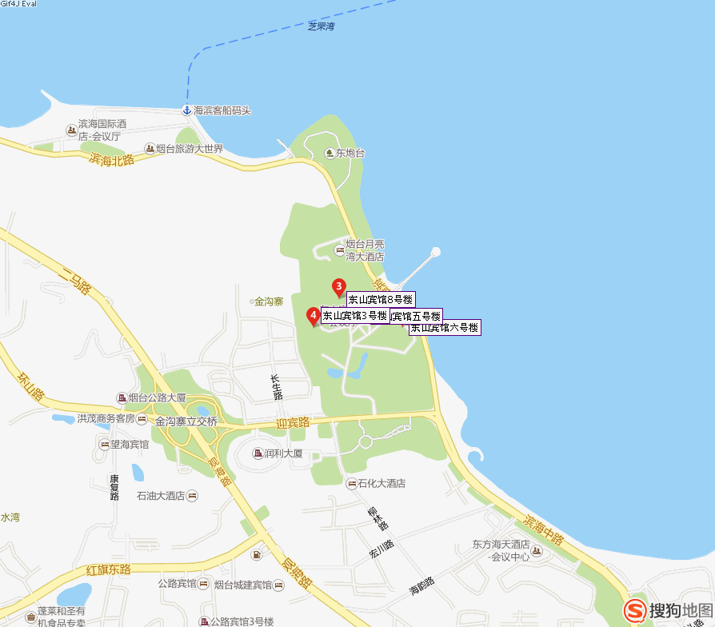

# 六、会议投稿与注册

**1.投稿方式**

**通过电子信箱投稿，投稿邮箱：yfc513@126.com，投稿时邮件标题请注明：脉冲星导航学术会议投稿。投稿时请将作者联系表（见附件1）及论文的单位保密审查单扫描版一同发送至投稿邮箱，投稿截止时间为2016年8月20日。**

**2.会议注册报名**

* **会议费：1000元/人。包含会议注册、住宿（9月22-24日3天，标准间）及会议用餐等费用。**

**会议住宿酒店：烟台市东山宾馆6号楼。**

* **银行汇款报名，请注明姓名+脉冲星导航。**

**开户银行：建设银行烟台莱山支行**

**账户名称：山东航天电子技术研究所神舟科贸中心**

**账号：37001667460050155706**

**参会人员请于2016年8月30日前将报名回执表（见附件2）**[**发邮件至yfc513@126.com，或传真至会务组；请于9月16**](mailto:发邮件至yfc513@126.com，或传真至会务组；请于9月16)**日前将会议费汇款至以上银行账户或会议报到时现场缴费也可。**

**3.会务组联系方式**

**丰大强：15965197122**

**纪雨彤：13583516057**

**刘娜：15954529899**

**胡慧君：15275352528**

**史钰峰：18660003730**

**传真：0535-6928088**

**4.酒店联系方式**

**孙少玲：13156935579**

**航天科技集团公司五院五一三所**

**2016年5月1日**